山东省机场管理集团日照机场有限公司
2023年度中期信息公开报告

一、基本信息
（一）工商注册登记信息
1.中文名称：山东省机场管理集团日照机场有限公司。
2.法定代表人：高明君。
3.注册地址：山东省日照市东港区后村镇山字河机场。
4.经营范围：以自有资产进行项目投资（不得经营金融、证券、期货、理财、集资、融资等相关业务）；机场工程建设；为国内外航空运输企业及旅客提供地面保障服务，经营出租机场内航空营业场所、商业场所和办公场所；广告设计、制作、代理、发布；航空客运销售代理；国内、国际航空货运代理；停车场经营；航食制作销售；民用航空器维修；柴油、汽油销售（仅限分支机构经营）；烟草制品零售；汽车装饰、汽车美容服务；酒店管理；自来水供应、电力销售、供热经营（以上凭有效许可证经营）；网上销售：食品、工艺品、日用百货；普通货物进出口，但国家限定或禁止进出口的商品除外。（依法须经批准的项目，经相关部门批准后方可开展经营活动）
5.办公地址：山东省日照市东港区后村镇山字河机场。
6.邮政编码：276800。
（二）公司简介
日照机场自2015年12月22日通航以来，按照支线运输、通用航空、航空产业“三位一体”发展定位，立足集团“特色化、差异化”发展思路，打造了支线机场发展的“日照模式”。机场占地面积2411.7亩，总投资23.44亿元，飞行区等级4C，跑道长度2600米；航站楼国内国际同步建成，面积2.2万平方米，机位11个。日照机场建设投资有限公司于2012年8月2日成立，2019年2月整建制划转山东省机场管理集团，于2021年12月更名为山东省机场管理集团日照机场有限公司。
二、治理信息
（一）公司董事会以及其他高级管理人员任职情况
姓名 | 职务 | 性别 | 任现职时间
高明君 | 党委书记、董事长 | 男 | 2023.05至今
李广格 | 党委副书记、董事、总经理 | 男 | 2023.02至今
杨 怡 | 党委副书记、董事、工会主席 | 女 | 2023.02至今
薛 钢 | 党委委员、副总经理 | 男 | 2023.02至今
贾明臣 | 党委委员、财务总监 | 男 | 2021.09至今
周元升 | 党委委员、副总经理 | 男 | 2021.09至今
宋 涛 | 党委委员、副总经理 | 男 | 2023.05至今
李志华 | 党委委员、纪委书记 | 男 | 2023.02至今
齐延鹏 | 外部董事 | 男 | 2022.1至今
李 伟 | 外部董事 | 男 | 2022.1至今
刘 涛 | 外部董事 | 男 | 2022.1至今
任丽丽 | 外部董事 | 女 | 2022.1至今
（二）公司管理架构
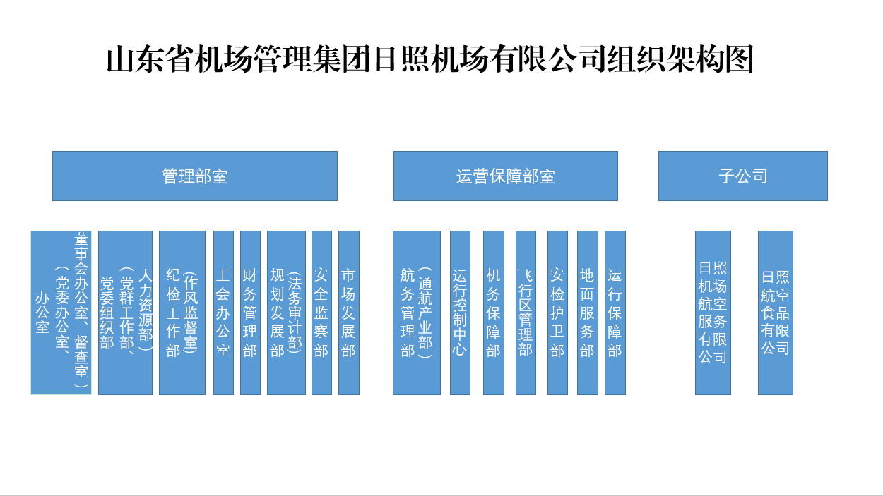
（三）企业负责人薪酬水平情况（待省机场管理集团核定后公开）
三、重要事项
重大人事变动：
2023年2月免去张崇胜的山东省机场管理集团日照机场有限公司党委副书记、委员、董事、总经理职务；
2023年2月免去王伟超的山东省机场管理集团日照机场有限公司党委委员、副总经理职务；
2023年2月免去曹景芹的山东省机场管理集团日照机场有限公司党委委员、纪委书记职务；
2023年2月李广格任山东省机场管理集团日照机场有限公司党委委员、副书记、董事、总经理；
2023年2月杨怡任山东省机场管理集团日照机场有限公司党委委员、副书记、董事；
2023年2月薛钢挂任山东省机场管理集团日照机场有限公司党委委员、副总经理；
2023年2月李志华任山东省机场管理集团日照机场有限公司党委委员、纪委书记；
2023年5月免去郑嘉洲的山东省机场管理集团日照机场有限公司党委书记、委员、董事长、董事职务；
2023年5月免去庄光志的山东省机场管理集团日照机场有限公司党委委员、副总经理职务；
2023年5月高明君兼任山东省机场管理集团日照机场有限公司党委委员、书记、董事、董事长（法定代表人）；
2023年5月宋涛任山东省机场管理集团日照机场有限公司党委委员、副总经理；
2023年7月免去王延华的山东省机场管理集团日照机场有限公司党委委员、副总经理职务。
四、经营成果和财务状况
- 客货主业发展情况
1.旅客吞吐量:1-6月份，完成旅客吞吐量39.6万人次，恢复至2019年同期的79.9%，恢复至2022年同期的192.9%。
2.货邮吞吐量:1-6月份，完成货邮吞吐量562.1吨，恢复
至2019年同期的61.3%，恢复至2022年同期的83.8%。
3.运输及起降架次:1-6月份，完成运输起降0.4万架次，恢复至2019年同期的91.0%，恢复至2022年同期的132.5%；总起降5.9万架次，恢复至2019年同期的107.8%，恢复至2022年同期的106.3%。
4.航线情况：1-6月，日照机场航线13条；通航点18个。
（二）主要会计数据和财务指标
1.资产总额：187,828.93万元，比年初减少6,989.48万元，减幅3.59%；
2.负债总额：93,146.81万元，比年初减少1,794.92万元，减幅1.89%；
3.所有者权益：94,682.12万元，比年初减少5,194.56万元，减幅5.2%；
4.营业总收入：3,012.38万元，同比增加706.73万元，增幅30.65%；
5.营业总成本：15,465.59万元，同比增加591.27万元，增幅3.98%；
6.利润总额：-5,076.69万元，同比增亏72.12万元，增幅1.44%；
7.净利润：-5,078.56万元，同比增亏73.67万元，增幅 1.47%。
（三）财务预算执行情况
1.营业收入：3,012.38万元，完成年度预算的47.31%；
2.利润总额：-5,076.69万元，完成年度预算的40.46%。
五、履行社会责任情况
（一）坚决夯实安全运行根基
深化建章立制，完善全员安全生产责任考核机制，全要素深化SMS体系建设，推进安全管理体系与双重预防机制进一步融合，圆满完成“安全生产月”系列活动、综合保障能力评估、年度运行安全评估、年度法定自查等工作；开展公司级培训20余次，考试竞赛5次，应急演练3次。处置突发和不安全事件19起，排除飞机故障12次，收集并关闭安全隐患32处。截至目前，机场运行无重大安全隐患，安全态势平稳可控。
（二）持续擦亮真情服务品牌
围绕“民航服务助力行业恢复年”要求，依托“飞悦山河”服务品牌，组织开展春节、元宵节、儿童节等特色主题活动，营造浓厚节日氛围。深耕服务细节，持续做好特殊旅客“一对一”引导服务，确保全流程无缝衔接；出港行李保持0破损记录。深耕服务细节，创新利用A-CDM系统实时显示功能，提高登机效率，减少旅客乘机等待时间。开展上半年旅客满意度调查，深入了解旅客乘机需求和建议，对服务工作中存在的问题和不足提出改进措施，推动机场服务管理从“事后改进”向“事前预防”转变。实现服务投诉办结率100%；航班正常率94.58%，放行正常率94.59%，在华东同类运输机场排名前列，其中2月单月正常率位列华东第一。

